PERSETUJUAN PEMBIMBING
Skripsi dengan judul: “Penggunaan cubaritme dalam meningkatkan kemampuan penjumlahan bilangan dua angka bagi murid tunanetra kelas II di SLB A YAPTI Makassar.
Atas nama:
Nama : Rika. N
NIM : 1345042006
Jurusan : Pendidikan Luar Biasa
Fakultas : Ilmu Pendidikan
Setelah diperiksa, diteliti, dan dipertahankan di depan dewan penguji skripsi pada hari selasa, 13 Agustus 2019, dinyatakan LULUS.
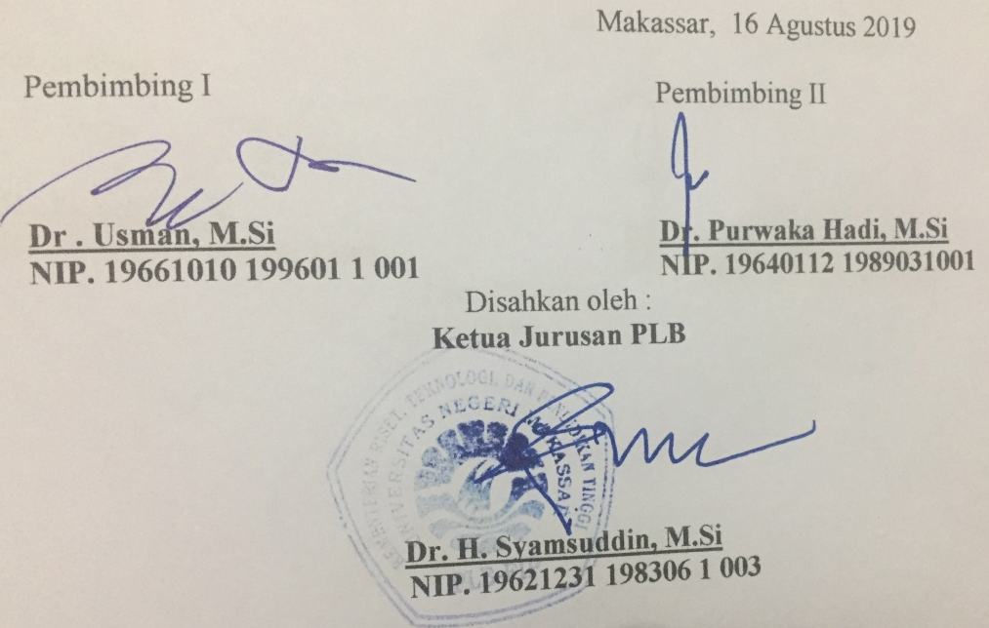

PENGESAHAN UJIAN SKRIPSI
Skripsi diterima oleh panitia ujian skripsi Fakultas Ilmu Pendidikan Universitas Negeri Makassar dengan SK Dekan No. 5472/UN36.4/PP/2019, tanggal 29 Juli 2019, dan telah diujiankan pada hari Jumat tanggal 13 Agustus 2019 sebagai persyaratan memperoleh gelar sarjana pada Jurusan Pendidikan Luar Biasa serta telah dinyatakan LULUS.

